M.Hilmi EREN
04 - 98 - 3636
http://www.mhilmieren.com

Fizikokimya II Lab.
7.Deney Grubu

DENEY RAPORU

DENEY ADI Toluen-Aseton Karışımının Sıcaklık-Bileşim Diyagramının Çizilmesi(5 No’lu deney)

DENEY TARİHİ 18 Aralık 2003 Perşembe (Telafi Tarihi: 08.01.2004 Perşembe)

AMAÇ Toluen-Aseton karışımının sabit basınç altında damıtma olayı incelenerek sıcaklık-bileşim diyagramının çizilmesi

TEORİK BİLGİ
Rault ve DaltonYasaları
Rault Yasası:
Buharı ile dengede olan bir saf madde için x_{i} = 1 ve P_{i} = P_{i}* olur.
Bir i bileşeninin buhar fazındaki Pi kısmi basıncı sıvı fazdaki xi mol kesri ile doğru oantılıdır.
P_{i} = P_{i}*.X_{i}
Veya başka bir ifade ile bir bileşenin kısmi buhar basıncı saf haldeki buhar basıncı ile sıvı fazdaki mol kesrinin çarpımına eşittir.
Dalton Yasası:
Henry Yasasına göre P_{i} = K_{i}PºX_{i} ve
Rault Yasasına göre P_{i}=P_{i}*.X_{i} eşitlenirse
K_{i} = P_{i}* / P* elde edilir.
Karışımın buhar fazı da ideal karışım gibi davrandığı için i bileşeninin kısmi buhar basıncı karışımın toplam basıncı ile o bileşenin buhar fazındaki yi mol kesrinin çarpımına eşittir.
P_{i} = K_{i}P*X_{i} = P_{i}*X_{i} = Py_{i} (x_{i} = Sıvı fazdaki mol kesri, y_{i}= Buhar fazdaki mol kesri )
DENEYİN
YAPILIŞI
Tabloda verilen hacimlerde toluen aseton karışımı hazırlanır. Sırayla damıtma balonuna konularak ilk damlanın düştüğü sıcaklık ve 15 ml damıtma ürünü elde edildiği sıcaklık kaydedilir.
Alınan 15 ml su ile bir bürette karıştırılarak suda çözünmeyen toluenin ayrılması sağlanır. Böylece buhar fazındaki toluen miktarı ölçülür. 15 ml lik hacimden toluen hacmi çıkarılarak asetonun hacmi bulunur. Bu veriler kullanılarak sıvı fazdaki toluen ve aseton hacmileri hesaplanır.
Hacimlerden mol sayılarına ve mol kesirlerine geçilerek sıvı fazdaki ve buhar fazdaki asetonun mol kesrri ile sıcaklık arasında grafik çizilir.
Hesaplamalar aşağıdaki gibi olur.
Çizilen grafik hatalı veri okunması veya başka deney hataları nedeniyle istenen biçimde oluşmamıştır.
SONUÇ
Sıcaklık Bileşim diyagramı çizilemediği için olması gereken diyagram üzerinde sonuçları yorumlarsak;
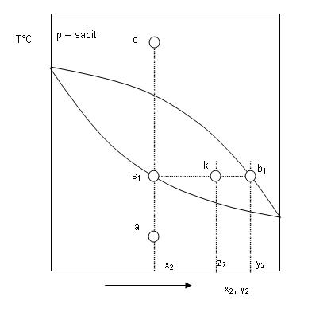
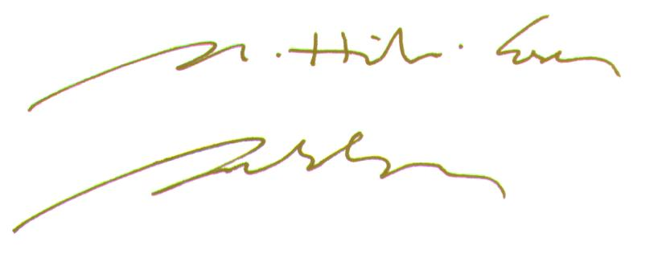
C = kızgın buhar

S₁ = kaynamanın başladığı nokta

s; sıvı çizgisi, b; buhar çizgisi

x₂ = Doygun sıvı mol kesri

y₂ = Doygun buhar mol kesri

K = heterojen bölge

z₂ = heterojen bölgede karışımın bileşimi

